Resolución del Pleno del Instituto de Transparencia, Acceso a la Información Pública y Protección de Datos Personales del Estado de México y Municipios, con domicilio en Metepec, Estado de México, el cinco de julio de dos mil veintitrés.
VISTOS los expedientes formados con motivo de los Recursos de Revisión 17127/INFOEM/IP/RR/2022 y 17128/INFOEM/IP/RR/2022, promovidos por X XXXX XXXX, a quien en lo sucesivo se le denominará EL RECURRENTE, en contra de la respuesta del Ayuntamiento de Zinacantepec, en lo subsecuente se le denominará EL SUJETO OBLIGADO, se procede a dictar la presente resolución con base en lo siguiente:
ANTECEDENTES
I. De la Solicitud de Información:
El diecisiete de octubre de dos mil veintidós, EL RECURRENTE presentó a través del Sistema de Acceso a la Información Mexiquense, en lo subsecuente EL SAIMEX, ante EL SUJETO OBLIGADO, las Solicitudes de Acceso a la Información Pública, mediante de los cuales requirió, lo siguiente:
Folio | Solicitud
17127/INFOEM/IP/RR/2022  01099/ZINACANT/IP/2022 | “1. Información del número de solicitudes al ayuntamiento en términos de pavimentación que se tienen registradas hasta este momento: Especificar un número total. 2. En relación con el número total de solicitudes especificar los números de folio o números de identificación de cada una de las solicitudes de pavimentación y la fecha en la que fue registrada.” (Sic)
17128/INFOEM/IP/RR/2022  01098/ZINACANT/IP/2022 | “1. Información del número de solicitudes al ayuntamiento en términos de pavimentación que se tienen registradas hasta este momento: Especificar un número total. 2. En relación con el número total de solicitudes especificar los números de folio o números de identificación de cada una de las solicitudes de pavimentación. 3. Información de las calles o caminos que se solicita pavimentar en cada una de las solicitudes que se tienen registradas. 4. Información del estado de cada una de las solicitudes de pavimentación que se tienen registradas, es decir, si se encuentra concluida, en proceso o si no se ha atendido.” (Sic)

MODALIDAD DE ENTREGA: Vía Sistema de Acceso a la Información Mexiquense (SAIMEX).
II. Solicitud de aclaración:
De conformidad con el artículo 159 de la Ley de Transparencia y Acceso a la Información Pública del Estado de México y Municipios, el Titular de la Unidad de Transparencia del SUJETO OBLIGADO, el veinticuatro de octubre de dos mil veintidós, solicitó una aclaración para dar trámite a la solicitud del particular, en los siguientes términos:

- 17127/INFOEM/IP/RR/2022
“Zinacantepec, México a 24 de Octubre de 2022
Nombre del solicitante: C. Solicitante
Folio de la solicitud: 01099/ZINACANT/IP/2022
Con fundamento en el articulo 159 de la Ley de Transparencia y Acceso a la Información Pública del Estado de México y Municipios, se le requiere para que dentro del plazo de diez días hábiles realice lo siguiente:
Este Sujeto Obligado requiere ampliar los datos de su solicitud a efecto de asegurar la continuidad del proceso de acceso a la información, por lo que se le solicita la aclaración de su solicitud, especificando correctamente los elementos requeridos, no omito mencionar que su aclaración deberá ir encaminada en lo solicitado previamente, dado que en caso de que no fuera así, esta Unidad de Transparencia procederá a dar incompetencia por inconsistencias en su petición; Lo anterior se requiere para que esta Unidad de Transparencia cuente con los elementos necesarios que permitan realizar una búsqueda exhaustiva en los archivos municipales.
En caso de que no se desahogue el requerimiento señalado dentro del plazo citado se tendrá por no presentada la solicitud de información, quedando a salvo sus derechos para volver a presentar la solicitud, lo anterior con fundamento en el artículo 159 de la Ley invocada.
ATENTAMENTE
ING. JESUS EMMANUEL ENCASTIN RENDON”

- 17128/INFOEM/IP/RR/2022
“Zinacantepec, México a 24 de Octubre de 2022
Nombre del solicitante: C. Solicitante
Folio de la solicitud: 01098/ZINACANT/IP/2022
Con fundamento en el articulo 159 de la Ley de Transparencia y Acceso a la Información Pública del Estado de México y Municipios, se le requiere para que dentro del plazo de diez días hábiles realice lo siguiente:
Este Sujeto Obligado requiere ampliar los datos de su solicitud a efecto de asegurar la continuidad del proceso de acceso a la información, por lo que se le solicita la aclaración de su solicitud, especificando correctamente los elementos requeridos, no omito mencionar que su aclaración deberá ir encaminada en lo solicitado previamente, dado que en caso de que no fuera así, esta Unidad de Transparencia procederá a dar incompetencia por inconsistencias en su petición; Lo anterior se requiere para que esta Unidad de Transparencia cuente con los elementos necesarios que permitan realizar una búsqueda exhaustiva en los archivos municipales.
En caso de que no se desahogue el requerimiento señalado dentro del plazo citado se tendrá por no presentada la solicitud de información, quedando a salvo sus derechos para volver a presentar la solicitud, lo anterior con fundamento en el artículo 159 de la Ley invocada.
ATENTAMENTE
ING. JESUS EMMANUEL ENCASTIN RENDON”

III. Aclaración.
El veinticinco de octubre de dos mil veintidós, el particular atendió las solicitudes de aclaración de manera homologada para todos los medios de impugnación, en los siguientes términos:

- 17127/INFOEM/IP/RR/2022:
“Se solicita: 1. Información del número de solicitudes al ayuntamiento en términos de pavimentación que se tienen registradas hasta este momento: Especificar un número total. Aclaración: Se requiere conocer el número total de solicitudes que han sido recibidas hasta el momento por el ayuntamiento por parte de la ciudadanía u otros particulares para pedir la pavimentación de calles y/o caminos del municipio de Zinacantepec. Por ejemplo, "10 solicitudes" o "35 solicitudes" o "518 solicitudes", es decir, un número especifico que integran las peticiones de pavimentación hasta el momento) 2. En relación con el número total de solicitudes especificar los números de folio o números de identificación de cada una de las solicitudes de pavimentación y la fecha en la que fue registrada. Aclaración: De la información del numeral "1" de esta solicitud, ahora se requiere saber la forma en la que se identifican dichas peticiones o solicitudes para darle un seguimiento en el ayuntamiento y cómo ello corresponde con ese número total. Por ejemplo, si el total de solicitudes fueran "20", se requiere saber si ello corresponde a un "folio 1 al folio 20" o de "la solicitud A1 a la solicitud A20", es decir, de qué forma se encuentran organizadas para darles seguimiento; así mismo, la fecha en la que fueron presentadas cada una de las solicitudes: por ejemplo, solicitud folio 1 fecha 13 de enero de 2022.”

- 17128/INFOEM/IP/RR/2022:
“Se solicita: 1. Información del número de solicitudes al ayuntamiento en términos de pavimentación que se tienen registradas hasta este momento: Especificar un número total. Aclaración: Se requiere conocer el número total de solicitudes que han sido recibidas hasta el momento por el ayuntamiento por parte de la ciudadanía u otros particulares para pedir la pavimentación de calles y/o caminos del municipio de Zinacantepec. Por ejemplo, "10 solicitudes" o "35 solicitudes" o "518 solicitudes", es decir, un número especifico que integran las peticiones de pavimentación hasta el momento). Se solicita: 2. En relación con el número total de solicitudes especificar los números de folio o números de identificación de cada una de las solicitudes de pavimentación. Aclaración: De la información del numeral "1" de esta solicitud, ahora se requiere saber la forma en la que se identifican dichas peticiones o solicitudes para darle un seguimiento en el ayuntamiento y cómo ello corresponde con ese número total. Por ejemplo, si el total de solicitudes fueran "20", se requiere saber si ello corresponde a un "folio 1 al folio 20" o de "la solicitud A1 a la solicitud A20", es decir, de qué forma se encuentran organizadas para darles seguimiento. Se solicita: 3. Información de las calles o caminos que se solicita pavimentar en cada una de las solicitudes que se tienen registradas. Aclaración: De la información del numeral "2" de esta solicitud, se necesita conocer cuáles son las calles o caminos que corresponden a cada solicitud de pavimentación recibida. Por ejemplo, "petición folio 1 se solicita la pavimentación de la calle Aztecas", "petición folio 2 se solicita la pavimentación de la calle Altamirano en el tramo X a Y". Se solicita: 4. Información del estado de cada una de las solicitudes de pavimentación que se tienen registradas, es decir, si se encuentra concluida, en proceso o si no se ha atendido Aclaración: De la información del numeral "3" de esta solicitud, se requiere conocer el estado de cada una de las solicitudes o peticiones de pavimentación realizadas al ayuntamiento por parte de a ciudadanía u otros particulares, es decir, el seguimiento o atención que se ha brindado. Por ejemplo, "petición folio 1 se ha realizado la pavimentación de X metros y se encuentra en proceso Y metros..."; "petición folio 2 no ha sido atendida" o "petición folio 3 se concluyó la pavimentación en los tramos X, Y y Z...”

IV. Turno de la solicitud de información.
En cumplimiento al artículo 162 de la Ley de Transparencia y Acceso a la Información Pública del Estado de México y Municipios, el veintiséis de octubre de dos mil veintidós, el Titular de la Unidad de Transparencia del Sujeto Obligado, turnó el requerimiento de información al servidor público habilitado que estimó pertinente, a fin de colmar la solicitud de acceso a la información; tal y como, se aprecia en las siguientes imágenes:

V. Respuesta del Sujeto Obligado
De las constancias que obran en el SAIMEX, del recurso de revisión materia del presente asunto, se advierte que el veintidós de noviembre dedos mil veintidós, EL SUJETO OBLIGADO entregó las respuestas a las solicitudes de Acceso a la Información Pública del particular en los siguientes términos:
Recurso de Revisión 17127/INFOEM/IP/RR/2022:
“Zinacantepec, México a 22 de Noviembre de 2022
Nombre del solicitante: C. Solicitante
Folio de la solicitud: 01099/ZINACANT/IP/2022
En respuesta a la solicitud recibida, nos permitimos hacer de su conocimiento que con fundamento en el artículo 53, Fracciones: II, V y VI de la Ley de Transparencia y Acceso a la Información Pública del Estado de México y Municipios, le contestamos que:
Se adjunta la respuesta a la solicitud interpuesta a través de esta plataforma digital.
ATENTAMENTE” (Sic)

Por otra parte, se adjuntó a la respuesta el archivo digital denominado “respuesta de solicitud 1099-22.pdf”, de cuyo contenido se advierte un escrito remitido por el Titular de la Unidad de Transparencia, por el cual se proporciona un enlace electrónico para la consulta directa de la información solicitada.

Recurso de Revisión 17128/INFOEM/IP/RR/2022:
“Zinacantepec, México a 22 de Noviembre de 2022
Nombre del solicitante: C. Solicitante
Folio de la solicitud: 01098/ZINACANT/IP/2022
En respuesta a la solicitud recibida, nos permitimos hacer de su conocimiento que con fundamento en el artículo 53, Fracciones: II, V y VI de la Ley de Transparencia y Acceso a la Información Pública del Estado de México y Municipios, le contestamos que:
Se adjunta la respuesta a la solicitud interpuesta a través de esta plataforma digital.
ATENTAMENTE
ING. JESUS EMMANUEL ENCASTIN RENDON” (Sic)

Por otra parte, se adjuntó a la respuesta el archivo digital denominado “respuesta de solicitud 1098-22.pdf”, de cuyo contenido se advierte un escrito remitido por el Titular de la Unidad de Transparencia, por el cual se proporciona un enlace electrónico para la consulta directa de la información solicitada.

VI. Del Recurso de Revisión.
Inconforme con la respuesta, el cinco de diciembre de dos mil veintidós, EL RECURRENTE interpuso los Recursos Revisión materia del presente estudio, el cual fue registrado en EL SAIMEX, y se les asignó los números de expedientes 17127/INFOEM/IP/RR/2022 y 17128/INFOEM/IP/RR/2022, en los que señaló como acto impugnado y razones o motivos de inconformidad lo siguiente:

- 17127/INFOEM/IP/RR/2022:
Acto impugnado:
“La información proporcionada no corresponde con la información solicitada: En el vínculo proporcionado se encuentra información general de otras solicitudes de información mas no de las solicitudes que el ayuntamiento recibe directamente por parte de la ciudadanía para pedir trabajos de pavimentación.” (sic).

Razones o motivos de inconformidad:
“La información proporcionada no corresponde con la información solicitada: En el vínculo proporcionado se encuentra información general de otras solicitudes de información mas no de las solicitudes que el ayuntamiento recibe directamente por parte de la ciudadanía para pedir trabajos de pavimentación.” (sic).

- 17128/INFOEM/IP/RR/2022:
Acto impugnado:
“La información proporcionada no corresponde con la información solicitada: En el vínculo proporcionado se encuentra información general de otras solicitudes de información mas no de las solicitudes que el ayuntamiento recibe directamente por parte de la ciudadanía para pedir trabajos de pavimentación.” (sic).

Razones o motivos de inconformidad:
“La información proporcionada no corresponde con la información solicitada: En el vínculo proporcionado se encuentra información general de otras solicitudes de información mas no de las solicitudes que el ayuntamiento recibe directamente por parte de la ciudadanía para pedir trabajos de pavimentación.” (sic).

VII. Del turno del Recurso de Revisión:
El cinco de diciembre de dos mil veintidós, los medios de impugnación que se tratan se enviaron electrónicamente al Instituto de Transparencia, Acceso a la Información Pública y Protección de Datos Personales del Estado de México y Municipios; por lo que, con fundamento en el artículo 185, fracción I de la Ley de Transparencia y Acceso a la Información Pública del Estado de México y Municipios, se turnaron mediante EL SAIMEX, a las Comisionadas Sharon Cristina Morales Martínez y María del Rosario Mejía Ayala a efecto de decretar su admisión o desechamiento.

a) Admisión del Recurso de Revisión.
De las constancias del expediente electrónico del SAIMEX, se advierte que el ocho y catorce de diciembre de dos mil veintidós, se notificó la admisión a trámite del Recurso Revisión que nos ocupa; así como la integración del expediente respectivo, mismo que se puso a disposición de las partes, para que en un plazo máximo de siete días hábiles conforme a lo dispuesto por el artículo 185 de la Ley de Transparencia y Acceso a la Información Pública del Estado de México y Municipios; EL RECURRENTE manifestara lo que a su derecho conviniera, a efecto de presentar pruebas o alegatos y, en su caso, EL SUJETO OBLIGADO rindiera su correspondiente Informe Justificado.

b) Manifestaciones.
De acuerdo a las constancias digitales que obran en EL SAIMEX se desprende que conforme a lo dispuesto en el artículo 185, fracciones II y IV de la Ley de Transparencia y Acceso a la Información Pública del Estado de México y Municipios, dentro del término legalmente concedido a EL RECURRENTE, éste no realizó manifestación alguna.

Por su parte EL SUJETO OBLIGADO remitió sus manifestaciones en los siguientes términos:
- 17127/INFOEM/IP/RR/2022:
- “respuesta de solicitud 1099-22R.pdf”: se adjunta el mismo archivo remitido en respuesta.

- 17128/INFOEM/IP/RR/2022:
- “respuesta de solicitud 1098-22R.pdf”: se adjunta el mismo archivo remitido en respuesta.
- “20230403152303682.pdf”: documento enviado en alcance, constante de una foja útil, de cuyo contenido se advierte el oficio con número de registro ZIN/DOP/1414/2022, signado por el Director de Obras Públicas, por medio del cual señala que las solicitudes llegan a través de un sistema interno que tiene el Ayuntamiento por lo que dicha unidad administrativa, no cuenta con el número total de ingresos de peticiones, folios y el estado que guardan.

Dichos archivos digitales, se pusieron a la vista del particular el veintiuno de junio de dos mil veintidós; sirvan de apoyo las siguientes ilustraciones:

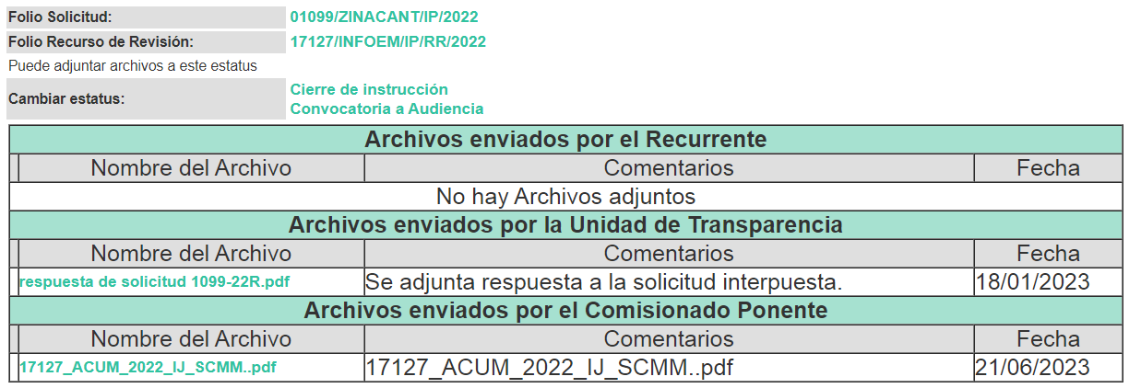
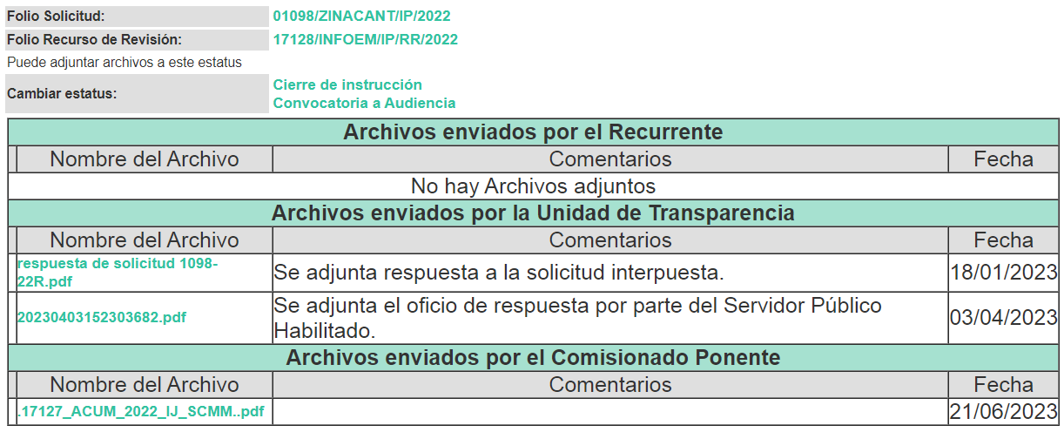

c) Acumulación de los Recursos de Revisión.
Por economía procesal y con la finalidad de evitar resoluciones contradictorias, en la Primera Sesión Ordinaria celebrada el once de enero de dos mil veintitrés, el Pleno de este Instituto determinó acumular los Recursos de Revisión 17127/INFOEM/IP/RR/2022 y 17128/INFOEM/IP/RR/2022.

d) Acuerdo de ampliación:
El diez de febrero de dos mil veintitrés, se notificó a las partes el acuerdo de ampliación del plazo para resolver los Recursos de Revisión en estudio, por un periodo de hasta quince días hábiles, de conformidad con el artículo 181, tercer párrafo de la Ley de Transparencia y Acceso a la Información Pública del Estado de México y Municipios.

Este organismo garante no pasa por alto justificar, que el plazo para emitir resolución en el presente asunto encuentra justificación en el alto número de recursos de revisión recibidos dentro del primer semestre del año dos mil veintidós, que, en comparación con los recibidos el año pasado dentro del mismo periodo, se ha incrementado aproximadamente un 400%, circunstancia atípica que ha rebasado las capacidades técnicas y humanas del personal encargado de la proyección de las resoluciones a dichos medios de impugnación.

Por ello, es menester precisar que si bien se ha excedido el plazo para resolver el presente medio de impugnación, de conformidad con la ley de la materia, el plazo para emitir resolución se encuentra justificado en los elementos para medir su razonabilidad de asuntos conforme a los parámetros establecidos por diversos órganos jurisdiccionales federales, aplicables también en procedimientos análogos, como el que nos ocupa.

Así, en términos de lo que establecen los artículos 8.1 y 25 de la Convención Americana sobre Derechos Humanos, los recursos deben ser sencillos y resolverse en el menor tiempo posible, tomando en consideración la dilación total del procedimiento; esto es, en un plazo razonable.

En ese sentido, el legislador fijó los términos procesales en las leyes, de manera general, sin que pudiera prever la variada gama de casos que son resueltos por los órganos jurisdiccionales o cuasi jurisdiccionales, tanto por la complejidad de los hechos, como por el número de casos que conocen.
Por ello, excepcionalmente, si un asunto es resuelto con posterioridad a los plazos señalados por la norma debe analizarse la razonabilidad del tiempo necesario para su resolución, atentos a los siguientes criterios:

a) Complejidad del asunto: La complejidad de la prueba, la pluralidad de sujetos procesales, el tiempo transcurrido, las características y contexto del recurso.
b) Actividad Procesal del interesado: Acciones u omisiones del interesado.
c) Conducta de la Autoridad: Las Acciones u omisiones realizadas en el procedimiento. Así como si la autoridad actuó con la debida diligencia.
d) La afectación generada en la situación jurídica de la persona involucrada en el proceso: Violación a sus derechos humanos.

De modo que, cuando se trate de un asunto excepcional, por alguna o todas las características mencionadas o bien, cuando el ingreso de asuntos al órgano jurisdiccional o cuasi jurisdiccional respectivo supere notoriamente al que podría considerarse normal, debe concluirse que es una excluyente de responsabilidad en relación con la actuación del funcionario, como ha acontecido en el caso que nos ocupa.
Argumento que encuentra sustento en la jurisprudencia P./J. 32/92 emitida por el Pleno de la Suprema Corte de Justicia de la Nación de rubro “TÉRMINOS PROCESALES. PARA DETERMINAR SI UN FUNCIONARIO JUDICIAL ACTUÓ INDEBIDAMENTE POR NO RESPETARLOS SE DEBE ATENDER AL PRESUPUESTO QUE CONSIDERÓ EL LEGISLADOR AL FIJARLOS Y LAS CARACTERÍSTICAS DEL CASO.”, visible en la Gaceta del Seminario Judicial de la Federación con el registro digital 205635.

Razones por las cuales cabe concluir que, la resolución al Recurso de Revisión se solventa hasta esta fecha, debido a que existe una excesiva carga de trabajo en desproporción a la capacidad de los recursos materiales y humanos con que cuenta este Instituto para atender la enorme demanda de usuarios que acuden para que se les garantice su Derecho de acceso a la información Pública y Protección de Datos Personales, aunado a la complejidad de los hechos a los que se refieren, así como al volumen del expediente, la extensión de los escritos y pruebas aportadas y desahogadas por las partes; lo que impide la tramitación de los recursos dentro de los términos legales previamente establecidos por la Ley, por tratarse de causas de fuerza mayor.

Al respecto, también son de considerar los criterios sostenidos por el Cuarto Tribunal Colegiado en Materia Administrativa del Primer Circuito, cuyos rubros y datos de identificación son los siguientes:

“PLAZO RAZONABLE PARA RESOLVER. DIMENSIÓN Y EFECTOS DE ESTE CONCEPTO CUANDO SE ADUCE EXCESIVA CARGA DE TRABAJO.” consultable en el Seminario Judicial de la Federación y su gaceta, con el registro digital 2002351.
“PLAZO RAZONABLE PARA RESOLVER. CONCEPTO Y ELEMENTOS QUE LO INTEGRAN A LA LUZ DEL DERECHO INTERNACIONAL DE LOS DERECHOS HUMANOS.”, visible en el Seminario Judicial de la Federación y su gaceta, con el registro digital 2002350.

Por ello, este organismo garante comprometido con la tutela de los derechos humanos confiados, señala que este exceso del plazo legal para resolver el presente asunto, resulta de carácter excepcional.

e) Cierre de Instrucción.
Una vez analizado el estado procesal que guarda el expediente, el veintinueve de junio de dos mil veintitrés, se acordaron los cierres de instrucción de los Recursos de Revisión, así como la remisión de este a efecto de ser resuelto, de conformidad con lo establecido en el artículo 185 fracciones VI y VIII de la Ley de Transparencia y Acceso a la Información Pública del Estado de México y Municipios.

CONSIDERANDO

- Competencia.
Este Instituto de Transparencia, Acceso a la Información Pública y Protección de Datos Personales del Estado de México y Municipios, es competente para conocer y resolver el presente Recurso de Revisión, conforme a lo dispuesto en los artículos 6, Apartado A de la Constitución Política de los Estados Unidos Mexicanos; 5, párrafos trigésimo, trigésimo primero y trigésimo segundo, fracciones IV y V de la Constitución Política del Estado Libre y Soberano de México; 2 fracción II, 13, 29, 36, fracciones I y II, 176, 178, 179, 181 párrafo tercero y 185 de la Ley de Transparencia y Acceso a la Información Pública del Estado de México y Municipios; y 9, fracciones I y XXIII y 11 del Reglamento Interior del Instituto de Transparencia, Acceso a la Información Pública y Protección de Datos Personales del Estado de México y Municipios.
SEGUNDO. Interés.
El Recurso de Revisión fue interpuesto por parte legítima, en atención a que se presentó por EL RECURRENTE, quien es la misma persona que formuló la solicitud de acceso a la Información Pública al SUJETO OBLIGADO, en razón de que las claves de acceso al Sistema de Acceso a la Información Mexiquense (SAIMEX) son personales e irrepetibles a lo cual se tiene certeza que se trata del mismo particular.

TERCERO. Justificación de la Acumulación de los Recursos.
De las constancias que obran en los expedientes acumulados, se advierte que en los recursos de revisión 17127/INFOEM/IP/RR/2022 y 17128/INFOEM/IP/RR/2022, fueron presentados por el mismo RECURRENTE respecto de los actos u omisiones del mismo SUJETO OBLIGADO, razón por la cual, resulta conveniente su trámite de forma unificada para homogéneamente resolver y evitar la emisión de resoluciones contradictorias, derivado de ello este Órgano Garante realizó la acumulación respectiva, de conformidad con lo dispuesto en el artículo 18, del Código de Procedimientos Administrativos del Estado de México, de aplicación supletoria en términos del artículo 195 de la Ley de Transparencia y Acceso a la Información Pública del Estado de México y Municipios en vigor, que a la letra señalan:
“Código de Procedimientos Administrativos del Estado de México
“Artículo 18.- La autoridad administrativa o el Tribunal acordarán la acumulación de los expedientes del procedimiento y proceso administrativo que ante ellos se sigan, de oficio o a petición de parte, cuando las partes o los actos administrativos sean iguales, se trate de actos conexos o resulte conveniente el trámite unificado de los asuntos, para evitar la emisión de resoluciones contradictorias. La misma regla se aplicará, en lo conducente, para la separación de los expedientes.”
Ley de Transparencia y Acceso a la Información Pública del Estado de México y Municipios
“Artículo 195. En la tramitación del recurso de revisión se aplicarán supletoriamente las disposiciones contenidas en el Código de Procedimientos Administrativos del Estado de México.”
(Énfasis añadido)
De lo dispuesto en los numerales citados en el párrafo que antecede, dicha acumulación procede cuando:
- El solicitante y la información referida sean las mismas;
- Las partes o los actos impugnados sean iguales;
- Cuando se trate del mismo solicitante, el mismo Sujeto Obligado, y
- Aun tratándose de solicitudes diversas, resulte conveniente la resolución unificada de los asuntos.

Conforme a lo anterior, los recursos de revisión que nos ocupan fueron interpuestos por el mismo RECURRENTE ante el mismo SUJETO OBLIGADO, por lo que, resulta conveniente la resolución conjunta por economía procesal y con el fin de no emitir resoluciones contradictorias entre sí, en caso de resolverlos en forma separada por Ponentes diferentes.

CUARTO. Oportunidad.
Los Recursos de Revisión fueron interpuestos dentro del plazo de quince días hábiles, contados a partir del día siguiente al que EL RECURRENTE tuvo conocimiento de la respuesta impugnada; tal y como, lo prevé el artículo 178 de la Ley de Transparencia y Acceso a la Información Pública del Estado de México y Municipios, que establece:

“Artículo 178. El solicitante podrá interponer, por sí mismo o a través de su representante, de manera directa o por medios electrónicos, Recurso de Revisión ante el Instituto o ante la Unidad de Transparencia que haya conocido de la solicitud dentro de los quince días hábiles, siguientes a la fecha de la notificación de la respuesta.

A falta de respuesta del sujeto obligado, dentro de los plazos establecidos en esta Ley, a una solicitud de acceso a la Información Pública, el recurso podrá ser interpuesto en cualquier momento, acompañado con el documento que pruebe la fecha en que presentó la solicitud.

En el caso de que se interponga ante la Unidad de Transparencia, ésta deberá remitir el Recurso de Revisión al Instituto a más tardar al día siguiente de haberlo recibido.”
En esa tesitura, atendiendo a que EL SUJETO OBLIGADO notificaron las respuesta de las solicitudes de acceso a la Información Pública, el día veintidós de noviembre de dos mil veintitrés; así, el plazo de quince días hábiles que el artículo 178 de la Ley de la materia otorga al RECURRENTE para presentar el respectivo Recurso de Revisión, transcurrió del veintitrés de noviembre al trece de diciembre de dos mil veintidós, sin contemplar en el cómputo los días veintiséis y veintisiete de noviembre, tres, cuatro, diez y once de diciembre del mismo año, por corresponder a sábados y domingos, considerados como días inhábiles, en términos del artículo 3, fracción X de la Ley de Transparencia y Acceso a la Información Pública del Estado de México y Municipios.

QUINTO. Procedibilidad.
Del análisis efectuado se advierte que resulta procedente la interposición del recurso y se concluye la acreditación plena de todos y cada uno de los elementos formales exigidos por el artículo 180 de la Ley de Transparencia y Acceso a la Información Pública del Estado de México y Municipios, que a la letra señala:

“Artículo 180. El recurso de revisión contendrá:
I. El sujeto obligado ante la cual se presentó la solicitud;
II. El nombre del solicitante que recurre o de su representante y, en su caso, del tercero interesado, así como la dirección o medio que señale para recibir notificaciones;
III. El número de folio de respuesta de la solicitud de acceso;
IV. La fecha en que fue notificada la respuesta al solicitante o tuvo conocimiento del acto reclamado, o de presentación de la solicitud, en caso de falta de respuesta;
V. El acto que se recurre;
VI. Las razones o motivos de inconformidad;
VII. La copia de la respuesta que se impugna y, en su caso, de la notificación correspondiente, en el caso de respuesta de la solicitud; y
VIII. Firma del recurrente, en su caso, cuando se presente por escrito, requisito sin el cual se dará trámite al recurso.
Adicionalmente, se podrán anexar las pruebas y demás elementos que considere procedentes someter a juicio del Instituto.
En ningún caso será necesario que el particular ratifique el recurso de revisión interpuesto.
En caso de que el recurso se interponga de manera electrónica no será indispensable que contengan los requisitos establecidos en las fracciones II, IV, VII y VIII.”
(Énfasis añadido)

SEXTO. Estudio y análisis del asunto.
Es pertinente enfatizar lo que contempla el artículo 6°, Apartado A de la Constitución Política de los Estados Unidos Mexicanos, atinente al derecho de Acceso a la Información Pública, que señala a la letra:

“Artículo 6o…
A. Para el ejercicio del derecho de acceso a la información, la Federación y las entidades federativas, en el ámbito de sus respectivas competencias, se regirán por los siguientes principios y bases:
I. Toda la información en posesión de cualquier autoridad, entidad, órgano y organismo de los Poderes Ejecutivo, Legislativo y Judicial, órganos autónomos, partidos políticos, fideicomisos y fondos públicos, así como de cualquier persona física, moral o sindicato que reciba y ejerza recursos públicos o realice actos de autoridad en el ámbito federal, estatal y municipal, es pública y sólo podrá ser reservada temporalmente por razones de interés público y seguridad nacional, en los términos que fijen las leyes. En la interpretación de este derecho deberá prevalecer el principio de máxima publicidad. Los sujetos obligados deberán documentar todo acto que derive del ejercicio de sus facultades, competencias o funciones, la ley determinará los supuestos específicos bajo los cuales procederá la declaración de inexistencia de la información.
II. La información que se refiere a la vida privada y los datos personales será protegida en los términos y con las excepciones que fijen las leyes.
III. Toda persona, sin necesidad de acreditar interés alguno o justificar su utilización, tendrá acceso gratuito a la Información Pública, a sus datos personales o a la rectificación de éstos.
IV. Se establecerán mecanismos de acceso a la información y procedimientos de revisión expeditos que se sustanciarán ante los organismos autónomos especializados e imparciales que establece esta Constitución.
V. Los sujetos obligados deberán preservar sus documentos en archivos administrativos actualizados y publicarán, a través de los medios electrónicos disponibles, la información completa y actualizada sobre el ejercicio de los recursos públicos y los indicadores que permitan rendir cuenta del cumplimiento de sus objetivos y de los resultados obtenidos.
VI. Las leyes determinarán la manera en que los sujetos obligados deberán hacer pública la información relativa a los recursos públicos que entreguen a personas físicas o morales.
VII. La inobservancia a las disposiciones en materia de acceso a la Información Pública será sancionada en los términos que dispongan las leyes.”

De igual manera, la Constitución Política del Estado Libre y Soberano de México, en su artículo 5°, párrafo trigésimo, trigésimo primero y trigésimo segundo, fracción I, dispone lo siguiente:

“Artículo 5…
El derecho a la información será garantizado por el Estado. La ley establecerá las previsiones que permitan asegurar la protección, el respeto y la difusión de este derecho.

Para garantizar el ejercicio del derecho de transparencia, acceso a la Información Pública y protección de datos personales, los poderes públicos y los organismos autónomos, transparentarán sus acciones, en términos de las disposiciones aplicables, la información será oportuna, clara, veraz y de fácil acceso.
Este derecho se regirá por los principios y bases siguientes:

Toda la información en posesión de cualquier autoridad, entidad, órgano y organismos de los Poderes Ejecutivo, Legislativo y Judicial, órganos autónomos, partidos políticos, fideicomisos y fondos públicos estatales y municipales, así como del gobierno y de la administración pública municipal y sus organismos descentralizados, asimismo de cualquier persona física, jurídica colectiva o sindicato que reciba y ejerza recursos públicos o realice actos de autoridad en el ámbito estatal y municipal, es pública y sólo podrá ser reservada temporalmente por razones previstas en la Constitución Política de los Estados Unidos Mexicanos de interés público y seguridad, en los términos que fijen las leyes. En la interpretación de este derecho deberá prevalecer el principio de máxima publicidad. Los sujetos obligados deberán documentar todo acto que derive del ejercicio de sus facultades, competencias o funciones, la ley determinará los supuestos específicos bajo los cuales procederá la declaración de inexistencia de la información.”

Así mismo, se tiene que la Ley de Transparencia y Acceso a la Información Pública del Estado de México y Municipios, prevé en su artículo 23, lo siguiente:

“Artículo 23. Son sujetos obligados a transparentar y permitir el acceso a su información y proteger los datos personales que obren en su poder:

I. El Poder Ejecutivo del Estado de México, las dependencias, organismos auxiliares, órganos, entidades, fideicomisos y fondos públicos, así como la Procuraduría General de Justicia;
II. El Poder Legislativo del Estado, los organismos, órganos y entidades de la Legislatura y sus dependencias;
III. El Poder Judicial, sus organismos, órganos y entidades, así como el Consejo de la Judicatura del Estado;
IV. Los ayuntamientos y las dependencias, organismos, órganos y entidades de la administración municipal;
V. Los órganos autónomos;
VI. Los tribunales administrativos y autoridades jurisdiccionales en materia laboral;
VII. Los partidos políticos y agrupaciones políticas, en los términos de las disposiciones aplicables;
VIII. Los fideicomisos y fondos públicos que cuenten con financiamiento público, parcial o total, o con participación de entidades de gobierno;
IX. Los sindicatos que reciban y/o ejerzan recursos públicos en el ámbito estatal y municipal;
X. Cualquier persona física o jurídico colectiva que reciba y ejerza recursos públicos en el ámbito estatal o municipal; y
XI. Cualquier otra autoridad, entidad, órgano u organismo de los poderes estatal o municipal, que reciba recursos públicos.
Los sujetos obligados deberán hacer pública toda aquella información relativa a los montos y las personas a quienes entreguen, por cualquier motivo, recursos públicos, así como los informes que dichas personas les entreguen sobre el uso y destino de dichos recursos.
Los servidores públicos deberán transparentar sus acciones así como garantizar y respetar el derecho de acceso a la Información Pública.

Ahora bien, atendiendo a los preceptos legales a los cuales se hizo referencia, es preciso mencionar que, el Ayuntamiento de Zinacantepec, se encuentra dentro de los supuestos de obligatoriedad a transparentar y garantizar el Acceso a la Información Pública.

Lo que se concatena a que las autoridades locales se encuentran constreñidas a la observancia de que toda la información que generen, administren o bien posean los Sujetos Obligados, debe ser considerada un bien común de dominio público y accesible a cualquier persona; como es de amplio conocimiento, el derecho imperante en materia de transparencia se rige por el principio de máxima publicidad y en caso de negarse o limitarse, la procedencia de tales excepciones deberá en todo momento ser acreditado fehacientemente por aquellos cuya obligación sea asistir a dicha garantía, es decir, deberán motivar la clasificación de la información que consideren susceptible de tal actuación, señalando las causas especiales que los llevaron a dicha actuación.

En ese tenor, para mejor comprensión del asunto que se resuelve, es preciso recordar que, EL RECURRENTE requirió al SUJETO OBLIGADO lo siguiente:

Folio | Solicitud | Aclaración
17127/INFOEM/IP/RR/2022  01099/ZINACANT/IP/2022 | “1. Información del número de solicitudes al ayuntamiento en términos de pavimentación que se tienen registradas hasta este momento: Especificar un número total. 2. En relación con el número total de solicitudes especificar los números de folio o números de identificación de cada una de las solicitudes de pavimentación y la fecha en la que fue registrada.” (Sic) | “Se solicita: 1. Información del número de solicitudes al ayuntamiento en términos de pavimentación que se tienen registradas hasta este momento: Especificar un número total. Aclaración: Se requiere conocer el número total de solicitudes que han sido recibidas hasta el momento por el ayuntamiento por parte de la ciudadanía u otros particulares para pedir la pavimentación de calles y/o caminos del municipio de Zinacantepec. Por ejemplo, "10 solicitudes" o "35 solicitudes" o "518 solicitudes", es decir, un número especifico que integran las peticiones de pavimentación hasta el momento) 2. En relación con el número total de solicitudes especificar los números de folio o números de identificación de cada una de las solicitudes de pavimentación y la fecha en la que fue registrada. Aclaración: De la información del numeral "1" de esta solicitud, ahora se requiere saber la forma en la que se identifican dichas peticiones o solicitudes para darle un seguimiento en el ayuntamiento y cómo ello corresponde con ese número total. Por ejemplo, si el total de solicitudes fueran "20", se requiere saber si ello corresponde a un "folio 1 al folio 20" o de "la solicitud A1 a la solicitud A20", es decir, de qué forma se encuentran organizadas para darles seguimiento; así mismo, la fecha en la que fueron presentadas cada una de las solicitudes: por ejemplo, solicitud folio 1 fecha 13 de enero de 2022.
17128/INFOEM/IP/RR/2022  01098/ZINACANT/IP/2022 | “1. Información del número de solicitudes al ayuntamiento en términos de pavimentación que se tienen registradas hasta este momento: Especificar un número total. 2. En relación con el número total de solicitudes especificar los números de folio o números de identificación de cada una de las solicitudes de pavimentación. 3. Información de las calles o caminos que se solicita pavimentar en cada una de las solicitudes que se tienen registradas. 4. Información del estado de cada una de las solicitudes de pavimentación que se tienen registradas, es decir, si se encuentra concluida, en proceso o si no se ha atendido.” (Sic) | “Se solicita: 1. Información del número de solicitudes al ayuntamiento en términos de pavimentación que se tienen registradas hasta este momento: Especificar un número total. Aclaración: Se requiere conocer el número total de solicitudes que han sido recibidas hasta el momento por el ayuntamiento por parte de la ciudadanía u otros particulares para pedir la pavimentación de calles y/o caminos del municipio de Zinacantepec. Por ejemplo, "10 solicitudes" o "35 solicitudes" o "518 solicitudes", es decir, un número especifico que integran las peticiones de pavimentación hasta el momento). Se solicita: 2. En relación con el número total de solicitudes especificar los números de folio o números de identificación de cada una de las solicitudes de pavimentación. Aclaración: De la información del numeral "1" de esta solicitud, ahora se requiere saber la forma en la que se identifican dichas peticiones o solicitudes para darle un seguimiento en el ayuntamiento y cómo ello corresponde con ese número total. Por ejemplo, si el total de solicitudes fueran "20", se requiere saber si ello corresponde a un "folio 1 al folio 20" o de "la solicitud A1 a la solicitud A20", es decir, de qué forma se encuentran organizadas para darles seguimiento. Se solicita: 3. Información de las calles o caminos que se solicita pavimentar en cada una de las solicitudes que se tienen registradas. Aclaración: De la información del numeral "2" de esta solicitud, se necesita conocer cuáles son las calles o caminos que corresponden a cada solicitud de pavimentación recibida. Por ejemplo, "petición folio 1 se solicita la pavimentación de la calle Aztecas", "petición folio 2 se solicita la pavimentación de la calle Altamirano en el tramo X a Y". Se solicita: 4. Información del estado de cada una de las solicitudes de pavimentación que se tienen registradas, es decir, si se encuentra concluida, en proceso o si no se ha atendido Aclaración: De la información del numeral "3" de esta solicitud, se requiere conocer el estado de cada una de las solicitudes o peticiones de pavimentación realizadas al ayuntamiento por parte de a ciudadanía u otros particulares, es decir, el seguimiento o atención que se ha brindado. Por ejemplo, "petición folio 1 se ha realizado la pavimentación de X metros y se encuentra en proceso Y metros..."; "petición folio 2 no ha sido atendida" o "petición folio 3 se concluyó la pavimentación en los tramos X, Y y Z..."

En atención a lo solicitado por el particular, el Sujeto Obligado respondió de manera homologada lo siguiente:
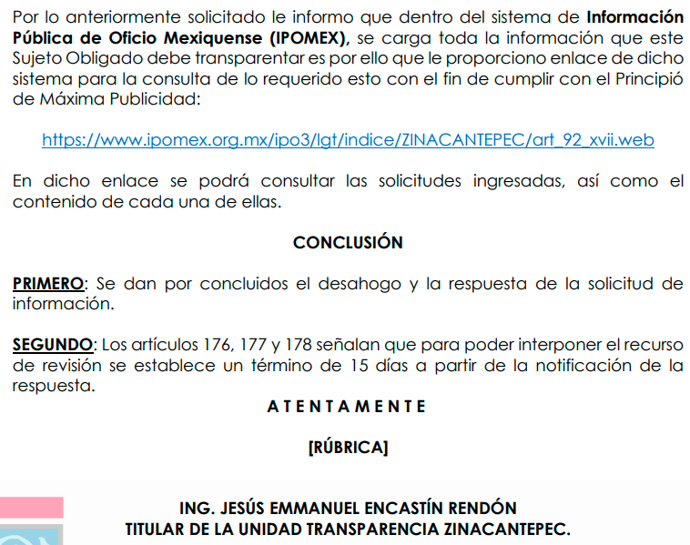

Inconforme con las respuestas, el particular presentó los medios de impugnación en que se actúa, por el que señaló de manera homologada como acto impugnado y razones o motivos de inconformidad, lo que a continuación se mencionan:

Acto impugnado:
“La información proporcionada no corresponde con la información solicitada: En el vínculo proporcionado se encuentra información general de otras solicitudes de información mas no de las solicitudes que el ayuntamiento recibe directamente por parte de la ciudadanía para pedir trabajos de pavimentación.” (sic).

Razones o motivos de inconformidad:
“La información proporcionada no corresponde con la información solicitada: En el vínculo proporcionado se encuentra información general de otras solicitudes de información mas no de las solicitudes que el ayuntamiento recibe directamente por parte de la ciudadanía para pedir trabajos de pavimentación.” (sic).

Por otra parte, se precisa que el particular omitió hacer manifestación alguna a modo pruebas o alegatos; en sentido contrario, el Sujeto Obligado remitió para ambos medios de impugnación los archivos digitales que fueron proporcionados en respuesta, ratificando la misma; de igual manera, para el Recurso de Revisión se adjuntó el documento que a continuación se inserta:

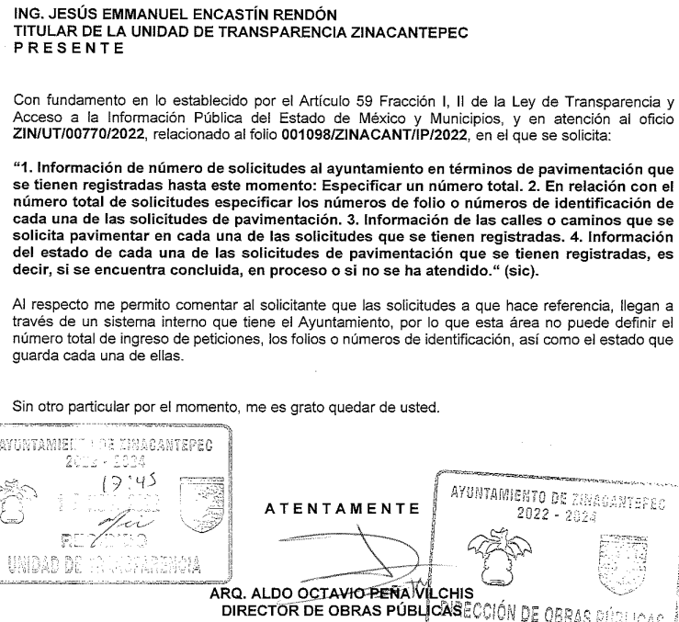

Expuestas las posturas de las partes, se procede al análisis del agravio hecho valer por el particular, relativo a la entrega de información que no corresponda con lo solicitado por parte del Sujeto Obligado.
En esa tesitura y en aras de garantizar un correcto pronunciamiento, este Órgano Garante, considera prudente analizar la liga electrónica (https://www.ipomex.org.mx/ipo3/lgt/indice/ZINACANTEPEC/art_92_xvii.web) proporcionada por el Sujeto Obligado en respuesta; por lo que este Órgano Garante procedió al análisis de la misma, encontrando como resultado en la fuente de consulta, lo siguiente:

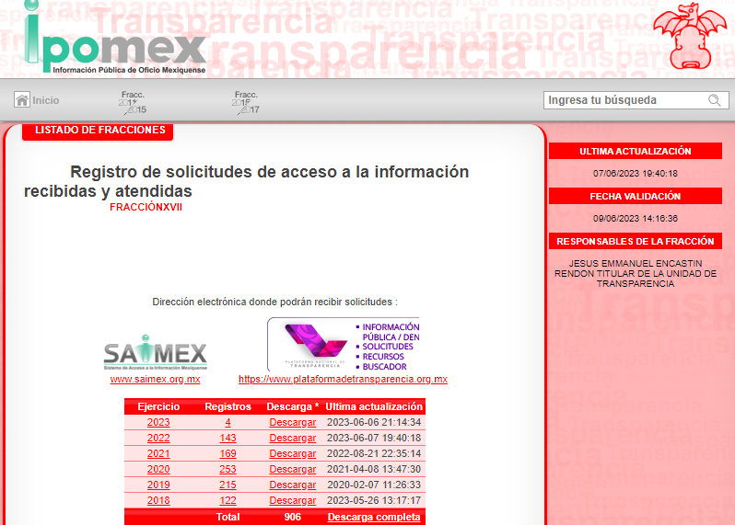

Derivado de ello, se estima que la información que arroja la dirección en análisis, no solo implica que el solicitante, realice una búsqueda en la totalidad de la documentación encontrada, también se debe señalar que la fracción de IPOMEX a la que te conduce el link referido, no guarda relación con las documentales requeridas por el particular; es decir, la fuente de consulta no es concreta; situación que resulta contraria a lo establecido en el artículo 161 de la Ley de Transparencia Local, que se reproduce a continuación para una mejor referencia:

“Artículo 161. Cuando la información requerida por el solicitante ya esté disponible al público en medios impresos, tales como libros, compendios, trípticos, registros públicos, en formatos electrónicos disponibles en Internet o en cualquier otro medio, se le hará saber por el medio requerido por el solicitante la fuente, el lugar y la forma en que puede consultar, reproducir o adquirir dicha información en un plazo no mayor a cinco días hábiles. La fuente deberá ser precisa y concreta y no debe implicar que el solicitante realice una búsqueda en toda la información que se encuentre disponible.”

Aunado a lo anterior, resulta importante señalar que el Sujeto Obligado asume contar con la información; luego entonces, a nada práctico nos llevaría realizar un estudio sobre la fuente obligacional que constriñe a la parte solicitada a facilitar lo peticionado, aunado a que la información instada, es de interés general y de alcance público por tratarse de documentos que se generan y se encuentran dentro de la administración del Sujeto Obligado, debido a que dichas cualidades devienen del ejercicio de sus atribuciones, por los cuales se reflejan sus decisiones sobre recursos públicos.

Lo anterior debido a lo expresado en el apartado de manifestaciones por el Director de Obras Públicas, quien aparte de señalar que es otra unidad administrativa del Ayuntamiento la que cuenta con la información requerida por el particular es el servidor público habilitado que se estima competente, dadas las atribuciones señaladas en el Bando Municipal de Zinacantepec, en el artículo 92, fracciones XLII que a continuación se transcribe:

“Artículo 92. La Dirección de Obras Públicas, de conformidad con el Código Administrativo del Estado de México, las Leyes Federales aplicables, así como sus Reglamentos respectivos y demás disposiciones administrativas, tiene las siguientes atribuciones en materia de obra pública:
(…)
XLII. Programar adecuadamente el mantenimiento de monumentos, calles, caminos y todo tipo de vialidades que contribuyan a optimizar la comunicación de las poblaciones del municipio.
(…)”

Por otra parte, es necesario señalar que la naturaleza de las solicitudes de acceso a la información es para dar seguimiento a peticiones de la ciudadanía para conocer el estado que guardan diversas actividades en materia de obra pública y desarrollo urbano que pueda realizar el Ayuntamiento para el beneficio del mismo y de sus habitantes.

Aunado a la normatividad referida anteriormente, se advierte del Manual General de Organización de la Administración Municipal de Zinacantepec lo siguiente:

“XIV. 8. Dirección de Obras Públicas
Objetivo:
Construir y mantener la infraestructura pública y los servicios relacionados con estas acciones en términos de Ley, mediante la realización de obras en vías y espacios públicos para el beneficio comunitario.
Funciones:
(…)
-Impulsar el mantenimiento a las vialidades del Municipio.

XVIII. 12. Dirección de Desarrollo Urbano
Objetivo:
Planear, coordinar e instrumentar el desarrollo urbano, así como del ordenamiento territorial de los asentamientos humanos en el Municipio.
Funciones:
-Formular, evaluar y actualizar el Plan de Desarrollo Municipal de Desarrollo Urbano de Zinacantepec, así como los Planes y Programas de Desarrollo Urbano.
(…)
-Atender las disposiciones establecidas en el Plan Municipal de Desarrollo Urbano.
-Dar trámite a las solicitudes para la asignación de nomenclatura y números oficiales de avenidas, calles, privadas y colonias.”

Asimismo se puede observar del plan de Desarrollo Municipal en materia de Desarrollo Urbano 2022-2024, que existe demanda social para mantenimiento y construcción de distintas caminos y calles del municipio y que para su atención se pretende contar con vialidades pavimentadas para hacer más eficiente el traslado de los habitantes y población en general; sirva de apoyo la siguiente ilustración:
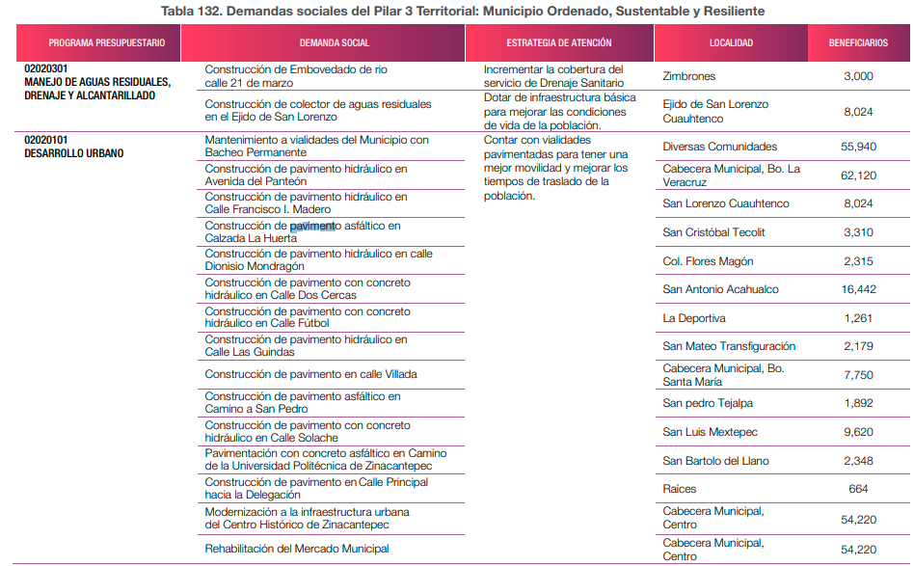
Ahora bien, sobre el estatus de los caminos pavimentadas, se tiene que dicha característica encuadra dentro de los informes que los Sujetos Obligados deben presentar ante el Órgano Superior de Fiscalización del Estado de México, para su justificación, sirve de apoyo el documento de apoyo denominado “instructivo módulo 2”, punto número 8, relativo al avance físico porcentual de las obras, lo cual se inserta a continuación para una mejor referencia.

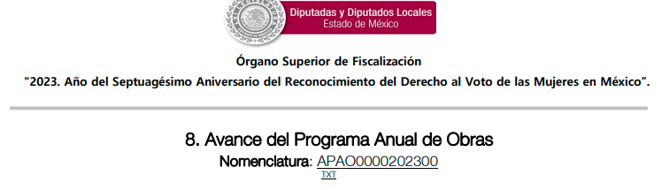

Cabe aclarar también que las documentales requeridas por el particular encuadran dentro en las consideraciones de las Obligaciones de Transparencia Común, específicamente en lo plasmado en el artículo 92, fracción XVII de la Ley local de la materia, que a la letra establecen lo siguiente:

“Artículo 92. Los sujetos obligados deberán poner a disposición del público de manera permanente y actualizada de forma sencilla, precisa y entendible, en los respectivos medios electrónicos, de acuerdo con sus facultades, atribuciones, funciones u objeto social, según corresponda, la información, por lo menos, de los temas, documentos y políticas que a continuación se señalan:

XVII. Dirección electrónica donde podrán recibirse las solicitudes para obtener la información, así como el registro de las solicitudes recibidas y atendidas;”

Robustece lo anterior las siguientes imágenes:

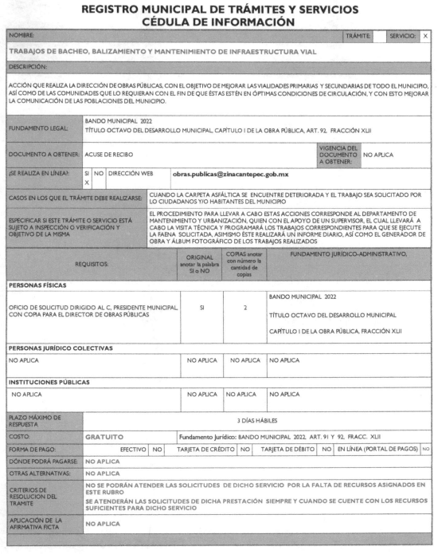
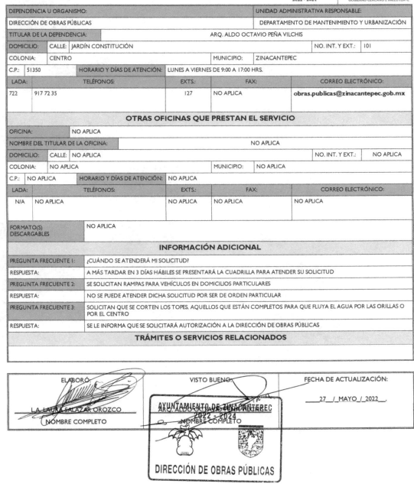

En atención a lo anterior, se colige que en los archivos del Ayuntamiento debe existir una expresión documental sobre el tema de las solicitudes en materia de desarrollo urbano, por lo que resulta importante traer a colación y para efectos del presente estudio, es preciso citar el Criterio 028-10, emitido por el entonces Pleno del Instituto Federal de Acceso a la Información y Protección de Datos, ahora INAI, que establece:
“Cuando en una solicitud de información no se identifique un documento en específico, si ésta tiene una expresión documental, el sujeto obligado deberá entregar al particular el documento en específico. La Ley Federal de Transparencia y Acceso a la Información Pública Gubernamental tiene por objeto garantizar el acceso a la información contenida en documentos que los sujetos obligados generen, obtengan, adquieran, transformen o conserven por cualquier título; que se entienden como cualquier registro que documente el ejercicio de las facultades o la actividad de los sujetos obligados sin importar su fuente o fecha de elaboración. En este sentido, cuando el particular lleve a cabo una solicitud de información sin identificar de forma precisa la documentación específica que pudiera contener dicha información, o bien pareciera que más bien la solicitud se constituye como una consulta y no como una solicitud de acceso en términos de la Ley Federal de Transparencia y Acceso a la Información Pública Gubernamental, pero su respuesta puede obrar en algún documento, el sujeto obligado debe dar a la solicitud una interpretación que le dé una expresión documental. Es decir, si la respuesta a la solicitud obra en algún documento en poder de la autoridad, pero el particular no hace referencia específica a tal documento, se deberá hacer entrega del mismo al solicitante.”

Bajo ese tenor, es importante hacer del conocimiento de las partes que EL SUJETO OBLIGADO deberá requerir nuevamente a las dependencias competentes la información solicitada por el particular, a fin de que se realice una nueva indagación de las documentales de mérito, con la finalidad de proporcionar la información que como ha constado, se encuentra en posesión de la parte solicitada.

Planteado lo anterior, se precisa que la ya mencionada Unidad de Transparencia es la encargada de tramitar internamente las solicitudes de información y tiene la responsabilidad de verificar, en cada caso, que la información no tenga el carácter de confidencial o reservada, en términos de los artículos 50 y 51 de la Ley de Transparencia y Acceso a la Información del Estado de México y Municipios.

Por su parte, el artículo 53, fracciones II, IV y V de la Ley antes citada, establece que las Unidades de Transparencia tienen, entre otras, las funciones de recibir, tramitar y dar respuesta a las solicitudes de acceso a la información; realizar, con efectividad las gestiones necesarias para dar atención a las solicitudes de acceso a la información y así como consecuencia, siendo el caso entregar a los particulares lo pretendido.

En lo que concierne al diverso artículo 54 de la Ley de Transparencia Local, establece que cuando alguna de las áreas de los sujetos obligados se negara a colaborar con la Unidad de Transparencia, esta dará aviso al superior jerárquico para que le ordene realizar sin demora las acciones conducentes y en caso de que persista la negativa de colaboración, hará del conocimiento de la autoridad competente para que se inicie, en su caso, el procedimiento de responsabilidad respectivo.

Por lo hasta aquí expuesto, de conformidad con el artículo 186, fracción III, se REVOCA la respuesta proporcionada por el Sujeto Obligado y se ordena la entrega en versión pública de ser procedente de lo siguiente:

- Documento o documentos donde conste el número total de solicitudes de pavimentación registradas por el Sujeto Obligado, número de folio o identificación de cada una de las solicitudes, del diecisiete de octubre de dos mil veintiuno al diecisiete de octubre de dos mil veintidós.
- El documento o documentos donde conste la información de las calles o caminos que se solicita pavimentar en cada una de las solicitudes registradas, así como el estado de cada una de las solicitudes de pavimentación que se tienen registradas (concluida o en proceso), del diecisiete de octubre de dos mil veintiuno al diecisiete de octubre de dos mil veintidós.

Cabe destacar que por lo que hace a la temporalidad de la solicitud de acceso a la información, se debe traer a colación el criterio 03/19 emitido por el Instituto Nacional de Transparencia, Acceso a la Información y Protección de Datos Personales, el cual señala que en el supuesto de que el particular no haya señalado el periodo respecto del cual requiere la información, o bien, de la solicitud presentada no se adviertan elementos que permitan identificarlo, deberá considerarse, para efectos de la búsqueda de la información, que el requerimiento se refiere al año inmediato anterior, contado a partir de la fecha en que se presentó la solicitud, en consecuencia al encontrarnos en el supuesto de hecho es viable ordenar la información respecto a las actas de sesiones de cabildo y los informes trimestrales del tres de octubre de dos mil veintiuno al tres de octubre de dos mil veintidós que es la fecha en que se interpuso la solicitud

No se omite comentar que para el caso de que el o los documentos de los cuales se ordenará su entrega, contengan datos personales susceptibles de ser testados, deberán ser entregados en versión pública; pues, el derecho de acceso a la información pública tiene como limitante el respeto a la intimidad y a la vida privada de las personas, es por ello que este Instituto debe cuidar que los datos personales que obren en poder de los Sujetos Obligados sean protegidos y únicamente se den a conocer aquéllos que abonen a la rendición de cuentas y a la transparencia en el ejercicio de las atribuciones que tienen conferidas. De este modo, en armonía entre los principios constitucionales de máxima publicidad y de protección de datos personales, la ley permite la elaboración de versiones públicas en las que se suprima aquella información relacionada con la vida privada de los particulares.

A este respecto, los artículos 3, fracciones IX, XX, XXI y XLV; 51 y 52 de la Ley de Transparencia y Acceso a la Información Pública del Estado de México y Municipios establecen:

“Artículo 3. Para los efectos de la presente Ley se entenderá por:
IX. Datos personales: La información concerniente a una persona, identificada o identificable según lo dispuesto por la Ley de Protección de Datos Personales del Estado de México;
XX. Información clasificada: Aquella considerada por la presente Ley como reservada o confidencial;
XXI. Información confidencial: Se considera como información confidencial los secretos bancario, fiduciario, industrial, comercial, fiscal, bursátil y postal, cuya titularidad corresponda a particulares, sujetos de derecho internacional o a sujetos obligados cuando no involucren el ejercicio de recursos públicos;
XLV. Versión pública: Documento en el que se elimine, suprime o borra la información clasificada como reservada o confidencial para permitir su acceso.
Artículo 51. Los sujetos obligados designaran a un responsable para atender la Unidad de Transparencia, quien fungirá como enlace entre éstos y los solicitantes. Dicha Unidad será la encargada de tramitar internamente la solicitud de información y tendrá la responsabilidad de verificar en cada caso que la misma no sea confidencial o reservada. Dicha Unidad contará con las facultades internas necesarias para gestionar la atención a las solicitudes de información en los términos de la Ley General y la presente Ley.
Artículo 52. Las solicitudes de acceso a la información y las respuestas que se les dé, incluyendo, en su caso, la información entregada, así como las resoluciones a los recursos que en su caso se promuevan serán públicas, y de ser el caso que contenga datos personales que deban ser protegidos se podrá dar su acceso en su versión pública, siempre y cuando la resolución de referencia se someta a un proceso de disociación, es decir, no haga identificable al titular de tales datos personales.”
(Énfasis añadido)

Así, los datos personales que obren en poder de los Sujetos Obligados deben estar protegidos, adoptando las medidas de seguridad administrativas, físicas y técnicas necesarias para garantizar la integridad, confidencialidad y disponibilidad de los datos personales, considerando además, que conforme al principio de finalidad, todo tratamiento de datos personales que efectúen, deberá estar justificado en la Ley, lo anterior en términos de lo dispuesto por el artículo 22, párrafo primero con relación con el 38 de la Ley de Protección de Datos Personales en Posesión de Sujetos Obligados del Estado de México y Municipios, los cuales se transcriben para mayor referencia:

“Artículo 22. Todo tratamiento de datos personales que efectúe el responsable deberá estar justificado por finalidades concretas, lícitas, explícitas y legítimas, relacionadas con las atribuciones que la normatividad aplicable les confiera.
Artículo 38. Con independencia del tipo de sistema y base de datos en el que se encuentren los datos personales o el tipo de tratamiento que se efectúe, el responsable adoptará, establecerá, mantendrá y documentará las medidas de seguridad administrativas, físicas y técnicas para garantizar la integridad, confidencialidad y disponibilidad de los datos personales, a través de controles y acciones que eviten su daño, alteración, pérdida, destrucción, o el uso, transferencia, acceso o cualquier tratamiento no autorizado o ilícito, de conformidad con lo dispuesto en los lineamientos que al efecto se expidan.”

De este modo, en armonía entre los principios constitucionales de máxima publicidad y de protección de datos personales, la Ley de la materia permite la elaboración de versiones públicas en las que se suprima aquella información relacionada con la vida privada de los particulares toda vez que ésta tiene por objeto proteger datos personales, entendiéndose por tales, aquéllos que hacen identificable a una persona.

Lo anterior es así, en virtud de que toda la información relativa a una persona física o jurídico colectiva que le pueda hacer identificada o identificable constituye un dato personal en términos del artículo 4, fracción XI de la Ley de Protección de Datos Personales en Posesión de Sujetos Obligados del Estado de México y Municipios; por consiguiente, se trata de información confidencial que debe ser protegida por EL SUJETO OBLIGADO, por lo que, todo dato personal susceptible de clasificación debe ser protegido.

La finalidad de la versión pública de la información, es salvaguardar la vida, integridad, seguridad, patrimonio y privacidad de las personas; de tal manera que todo aquello que no tenga por objeto proteger lo anterior, es susceptible de ser entregado; en otras palabras, la protección de datos personales, entre ellos el del patrimonio y su confidencialidad, es una derivación del derecho a la intimidad.

Asimismo, es importante señalar que dicha clasificación se tiene que efectuar mediante la forma y formalidades que la ley de la materia impone; es decir, mediante acuerdo debidamente fundado y motivado, de su Comité de Transparencia, en términos de los artículos 49, fracción VIII y 132, fracciones II y III de la Ley de Transparencia y Acceso a la Información Pública del Estado de México y Municipios, así como los numerales Segundo, fracción XVIII, y del Cuarto al Décimo Primero de los Lineamientos Generales en materia de Clasificación y Desclasificación de la Información, así como para la elaboración de Versiones Públicas, que literalmente expresan:

“Artículo 49. Los Comités de Transparencia tendrán las siguientes atribuciones:
VIII. Aprobar, modificar o revocar la clasificación de la información;
Artículo 132. La clasificación de la información se llevará a cabo en el momento en que:
I. Se reciba una solicitud de acceso a la información;
II. Se determine mediante resolución de autoridad competente; o
III. Se generen versiones públicas para dar cumplimiento a las obligaciones de transparencia previstas en esta Ley.”
“Segundo.- Para efectos de los presentes Lineamientos Generales, se entenderá por:
XVIII. Versión pública: El documento a partir del que se otorga acceso a la información, en el que se testan partes o secciones clasificadas, indicando el contenido de éstas de manera genérica, fundando y motivando la reserva o confidencialidad, a través de la resolución que para tal efecto emita el Comité de Transparencia.
Cuarto. Para clasificar la información como reservada o confidencial, de manera total o parcial, el titular del área del sujeto obligado deberá atender lo dispuesto por el Título Sexto de la Ley General, en relación con las disposiciones contenidas en los presentes lineamientos, así como en aquellas disposiciones legales aplicables a la materia en el ámbito de sus respectivas competencias, en tanto estas últimas no contravengan lo dispuesto en la Ley General.
Los sujetos obligados deberán aplicar, de manera estricta, las excepciones al derecho de acceso a la información y sólo podrán invocarlas cuando acrediten su procedencia.
Quinto. La carga de la prueba para justificar toda negativa de acceso a la información, por actualizarse cualquiera de los supuestos de clasificación previstos en la Ley General, la Ley Federal y leyes estatales, corresponderá a los sujetos obligados, por lo que deberán fundar y motivar debidamente la clasificación de la información ante una solicitud de acceso o al momento en que generen versiones públicas para dar cumplimiento a las obligaciones de transparencia, observando lo dispuesto en la Ley General y las demás disposiciones aplicables en la materia.
Sexto. Los sujetos obligados no podrán emitir acuerdos de carácter general ni particular que clasifiquen documentos o expedientes como reservados, ni clasificar documentos antes de que se genere la información o cuando éstos no obren en sus archivos.
La clasificación de información se realizará conforme a un análisis caso por caso, mediante la aplicación de la prueba de daño y de interés público.
Séptimo. La clasificación de la información se llevará a cabo en el momento en que:
I. Se reciba una solicitud de acceso a la información;
II. Se determine mediante resolución del Comité de Transparencia, el órgano garante competente, o en cumplimiento a una sentencia del Poder Judicial; o
III. Se generen versiones públicas para dar cumplimiento a las obligaciones de transparencia previstas en la Ley General, la Ley Federal y las correspondientes de las entidades federativas.
Los titulares de las áreas deberán revisar la clasificación al momento de la recepción de una solicitud de acceso a la información, para verificar si encuadra en una causal de reserva o de confidencialidad.
Octavo. Para fundar la clasificación de la información se debe señalar el artículo, fracción, inciso, párrafo o numeral de la ley o tratado internacional suscrito por el Estado mexicano que expresamente le otorga el carácter de reservada o confidencial.
Para motivar la clasificación se deberán señalar las razones o circunstancias especiales que lo llevaron a concluir que el caso particular se ajusta al supuesto previsto por la norma legal invocada como fundamento.
En caso de referirse a información reservada, la motivación de la clasificación deberá comprender el análisis de la pruebe de daño a que hace referencia el artículo 104 de la Ley General , en relación con el artículo trigésimo tercero de los presentes lineamiento, así como las circunstancias que justifican el establecimiento de determinado plazo de reserva.
Tratándose de información clasificada como confidencial respecto de la cual se haya determinado su conservación permanente por tener valor histórico, ésta conservará tal carácter de conformidad con la normativa aplicable en materia de archivos.
Los documentos contenidos en los archivos históricos y los identificados como históricos confidenciales no serán susceptibles de clasificación como reservados.
Noveno. En los casos en que se solicite un documento o expediente que contenga partes o secciones clasificadas, los titulares de las áreas deberán elaborar una versión pública fundando y motivando la clasificación de las partes o secciones que se testen, siguiendo los procedimientos establecidos en el Capítulo IX de los presentes lineamientos.
Décimo. Los titulares de las áreas, deberán tener conocimiento y llevar un registro del personal que, por la naturaleza de sus atribuciones, tenga acceso a los documentos clasificados. Asimismo, deberán asegurarse de que dicho personal cuente con los conocimientos técnicos y legales que le permitan manejar adecuadamente la información clasificada, en los términos de los Lineamientos para la Organización y Conservación de Archivos y demás normatividad aplicable.
En ausencia de los titulares de las áreas, la información será clasificada o desclasificada por la persona que lo supla, en términos de la normativa que rija la actuación del sujeto obligado.
Décimo primero. En el intercambio de información entre sujetos obligados para el ejercicio de sus atribuciones, los documentos que se encuentren clasificados deberán llevar la leyenda correspondiente de conformidad con lo dispuesto en el Capítulo VIII de los presentes lineamientos.”

De este modo, en armonía entre los principios constitucionales de máxima publicidad y de protección de datos personales, la ley permite la elaboración de versiones públicas en las que se suprima aquella información relacionada con la vida privada de los particulares.

Consecuentemente, se destaca que la versión pública que elabore EL SUJETO OBLIGADO debe cumplir con las formalidades exigidas en la Ley, por lo que para tal efecto emitirá el Acuerdo del Comité de Transparencia en términos de los artículos 122 y 124 de la Ley de Transparencia y Acceso a la Información Pública del Estado de México y Municipios, con el cual sustentará la clasificación de datos y con ello la "versión pública" de los documentos materia de la solicitud, ya que no hacerlo implica que lo entregado no es legal ni formalmente una versión pública, sino más bien una documentación ilegible, incompleta o tachada; pues no señalar las razones por las que no se aprecian determinados datos -ya sea porque se testan o suprimen- deja al solicitante en estado de incertidumbre, al no conocer o comprender porque no aparecen en la documentación respectiva, es decir, si no se exponen de manera puntual las razones de ello se estaría violentando desde un inicio el derecho de acceso a la información del solicitante.

Así, con fundamento en lo previsto en los artículos 5, párrafos trigésimo, trigésimo primero y trigésimo segundo, fracciones IV y V de la Constitución Política del Estado Libre y Soberano de México; 2, fracción II, 29, 36, fracciones I y II, 176, 178, 179, 181, 185 fracción I, 186 y 188 de la Ley de Transparencia y Acceso a la Información Pública del Estado de México y Municipios, este Pleno:

RESUELVE

PRIMERO. Resultan fundadas las razones o motivos de inconformidad planteadas por EL RECURRENTE en los Recursos de Revisión 17127/INFOEM/IP/RR/2022 y 17128/INFOEM/IP/RR/2022 y en términos del Considerando SEXTO de la presente Resolución.

SEGUNDO. Se REVOCAN las respuestas proporcionadas por el SUJETO OBLIGADO y se Ordena haga entrega al RECURRENTE, vía el Sistema de Acceso a la Información Mexiquense (SAIMEX), en versión pública en versión pública de ser procedente de lo siguiente:

1. Documento o documentos donde conste el número total de solicitudes de pavimentación registradas por el Sujeto Obligado, número de folio o identificación de cada una de las solicitudes, del diecisiete de octubre de dos mil veintiuno al diecisiete de octubre de dos mil veintidós
2. El documento o documentos donde conste la Información de las calles o caminos que se solicita pavimentar en cada una de las solicitudes registradas, así como el estado de cada una de las solicitudes de pavimentación que se tienen registradas (concluida o en proceso), del diecisiete de octubre de dos mil veintiuno al diecisiete de octubre de dos mil veintidós.

Asimismo, deberá notificar al RECURRENTE el Acuerdo de Clasificación de la información que emita en su caso el Comité de Transparencia con motivo de la versión pública.

TERCERO. Notifíquese la presente resolución al Titular de la Unidad de Transparencia del Sujeto Obligado, para que conforme al artículo 186 último párrafo, 189 segundo párrafo y 194 de la Ley de Transparencia y Acceso a la Información Pública del Estado de México y Municipios; dé cumplimiento a lo ordenado dentro del plazo de diez días hábiles, e informe a este Instituto en un plazo de tres días hábiles siguientes sobre el cumplimiento dado a la presente y, se le apercibe que en caso de negarse a cumplir la presente resolución o hacerlo de manera parcial, se le impondrá una medida de apremio de conformidad con lo previsto en los artículos 198, 200, fracción III; 214, 215 y 216 de la Ley de Transparencia y Acceso a la Información Pública del Estado de México y Municipios.

CUARTO. Notifíquese al RECURRENTE la presente resolución vía Sistema de Acceso a la Información Mexiquense (SAIMEX) y hágase de su conocimiento que de conformidad con lo establecido en el artículo 196 de la Ley de Transparencia y Acceso a la Información Pública del Estado de México y Municipios, podrá impugnarla vía Juicio de Amparo en los términos de las leyes aplicables.

QUINTO. De conformidad con el artículo 198 de la Ley de Transparencia y Acceso a la Información Pública del Estado de México y Municipios, de considerarlo procedente, el Sujeto Obligado de manera fundada y motivada, podrá solicitar una ampliación de plazo para el cumplimiento de la presente resolución.

ASÍ LO RESUELVE, POR UNANIMIDAD DE VOTOS EL PLENO DEL INSTITUTO DE TRANSPARENCIA, ACCESO A LA INFORMACIÓN PÚBLICA Y PROTECCIÓN DE DATOS PERSONALES DEL ESTADO DE MÉXICO Y MUNICIPIOS, CONFORMADO POR LOS COMISIONADOS JOSÉ MARTÍNEZ VILCHIS; MARÍA DEL ROSARIO MEJÍA AYALA; SHARON CRISTINA MORALES MARTÍNEZ; LUIS GUSTAVO PARRA NORIEGA Y GUADALUPE RAMÍREZ PEÑA; EN LA VIGÉSIMA QUINTA SESIÓN ORDINARIA CELEBRADA EL CINCO DE JULIO DE DOS MIL VEINTITRÉS, ANTE EL SECRETARIO TÉCNICO DEL PLENO, ALEXIS TAPIA RAMÍREZ.
SCMM/BLA/DEMF/DLM

Para su consulta en línea: https://www.osfem.gob.mx/assets/doc_apo/doc/2023/Informes%20trimestrales%20municipales2023/Instructivos%20y%20Nomenclatura/InstrucLLenMod2.pdf
“Periodo de búsqueda de la información. Cuando la persona solicitante no señale el periodo respecto del cual requiere la información se considerará que el requerimiento se refiere al año inmediato anterior, contado a partir de la fecha de recepción de la solicitud.”

